一、填空题（共12小题）.
1．复数z＝﹣1+i的共轭复数是 ．
2．已知正方体ABCD﹣A₁B₁C₁D₁的棱长为1，则点C₁到直线BC的距离为 ．
3．复数z＝﹣2﹣3i²⁰²¹对应的点在复平面内位于第 象限．
4．﹣3的平方根是 ．
5．若z＝8+8i，则|z|＝ ．
6．底面边长为a的正四棱锥体积与棱长为a的正方体体积相等，则正四棱锥的侧棱与底面所成角大小为 ．
7．若z∈C且|z+3+4i|≤2，则|z|的取值范围为 ．
8．若一圆柱的侧面积为6π，则经过圆柱的轴的截面积为 ．
9．地球（地球半径为R）表面上从A地（北纬45°，东经120°）到B地（北纬45°，东经30°）的球面距离为 ．
10．在直三棱柱ABC﹣A₁B₁C₁中，∠ACB＝90°，AA₁＝2，AC＝BC＝1，则异面直线A₁B与AC₁所成角的余弦值是 ．
11．如图，已知三棱柱ABC﹣A₁B₁C₁的体积为4，则四面体C﹣A₁BC₁的体积为 ．
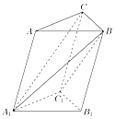
12．如图，AB是底面圆O的直径，点C是圆O上异于A、B的点，PO垂直于圆O所在的平面，且PO＝OB＝1，BC＝，点E在线段PB上，则CE+OE的最小值为 ．
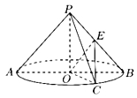
二、选择题
13．以下命题中，正确的是（ ）
A．若a，b∈R，复数a+bi中，实部为a，虚部为bi
B．若a，b∈R，当a+bi是虚数时，则a≠0且b≠0
C．若a，b∈R，当a＝0时，复数a+bi为纯虚数
D．若a，b∈R，当b＝0时，复数a+bi为实数
14．“两条直线没有公共点”是“两条直线为异面直线”的（ ）
A．充分非必要条件 B．必要非充分条件
C．充要条件 D．既非充分又非必要条件
15．已知直线l和平面α，无论直线l与平面α具有怎样的位置关系，在平面α内总存在一条直线与直线l（ ）
A．相交 B．平行 C．垂直 D．异面
16．在下列四个正方体中，A、B为正方体的两个顶点，M、N、Q为所在棱的中点，则在这四个正方体中，直线AB与平面MNQ不平行的是（ ）
A．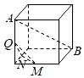 B．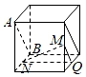
C．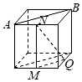 D．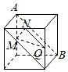
三、解答题
17．已知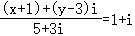，试求实数x，y的值．
18．如图，直三棱柱内接于高为的圆柱中，已知∠ACB＝90°，AA'＝，BC＝AC＝1，O为AB的中点．求：
（1）圆柱的全面积和体积；
（2）求直线A'C与平面ABB'A'所成的角的大小．
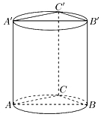
19．设m，n∈R，关于x的方程x²+mx+n＝0的两个根分别是α和β．
（1）当α＝1+i时，求β与m、n的值；
（2）当m＝2，n＝4时，求|α|+|β|的值．
20．如图，某种水箱用的“浮球”，是由两个半球和一个圆柱筒组成．已知球的直径是6cm，圆柱筒长2cm．
（1）这种“浮球”的体积是多少cm³（结果精确到0.1）？
（2）要在这样2500个“浮球”表面涂一层胶质，如果每平方米需要涂胶100克，共需胶多少？
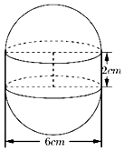
21．如图，在直角梯形PBCD中，PB∥DC，DC⊥BC，PB＝BC＝2CD＝2，点A是PB的中点，现沿AD将平面PAD折起，设∠PAB＝θ．
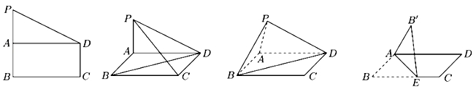
（1）当θ为直角时，求异面直线PC与BD所成角的大小；
（2）当θ为多少时，三棱锥P﹣ABD的体积为？
（3）剪去梯形中的△PAD，留下长方形纸片ABCD，在BC边上任取一点E，把纸片沿AE折成直二面，问E点取何处时，使折起后两个端点B'、D间的距离最短．

参考答案
一、填空题
1．复数z＝﹣1+i的共轭复数是 ﹣1﹣i ．
解：由共轭复数的定义可得，复数z＝﹣1+i的共轭复数是﹣1﹣i．
故答案为：﹣1﹣i．
2．已知正方体ABCD﹣A₁B₁C₁D₁的棱长为1，则点C₁到直线BC的距离为 1 ．
解：如图所示，几何体是正方体，所以CC₁是点C₁到直线BC的距离．距离为1．
故答案为：1．
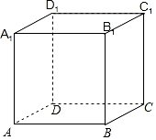
3．复数z＝﹣2﹣3i²⁰²¹对应的点在复平面内位于第 三 象限．
解：z＝﹣2﹣3i²⁰²¹＝2﹣3i，对应的点（﹣2，﹣3）位于第三象限．
故答案为：三．
4．﹣3的平方根是 ．
解：设（a+bi）²＝﹣3，其中a，b∈R．
化为a²﹣b²+2abi＝﹣3，
∴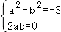，解得a＝0，b＝．
∴﹣3的平方根为：i．
故答案为：．
5．若z＝8+8i，则|z|＝ 8 ．
解：因为z＝8+8i，则|z|＝8．
故答案为：8．
6．底面边长为a的正四棱锥体积与棱长为a的正方体体积相等，则正四棱锥的侧棱与底面所成角大小为 ．
解：设正四棱锥的高为h，则V＝h•a²＝a³，∴h＝3a，
设正四棱锥的侧棱与底面所成角为θ，则tanθ＝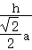＝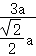＝3，
∴正四棱锥的侧棱与底面所成角为arctan3．
故答案为：arctan3．
7．若z∈C且|z+3+4i|≤2，则|z|的取值范围为 [3，7] ．
解：|z+3+4i|≤2的几何意义为复平面内动点Z到定点A（﹣3，﹣4）的距离小于等于2的点的集合，
如图所示：
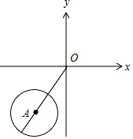
∵|OA|＝，
∴|z|_{min}＝5﹣2＝3，|z|_{max}＝5+2＝7．
∴|z|的取值范围为[3，7]．
故答案为：[3，7]．
8．若一圆柱的侧面积为6π，则经过圆柱的轴的截面积为 6 ．
解：设圆柱的底面半径为r，高为h，
则2πγh＝6π，
所以rh＝3，
所以经过圆柱的轴的截面积为：2rh＝6．
故答案为：6．
9．地球（地球半径为R）表面上从A地（北纬45°，东经120°）到B地（北纬45°，东经30°）的球面距离为 ．
解：地球表面上从A地（北纬45°，东经120°）到B地（北纬45°，东经30°），
B的纬圆半径是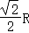，经度差是90°，所以AB＝R，
球心角是，则A、B两地的球面距离是
故答案为：
10．在直三棱柱ABC﹣A₁B₁C₁中，∠ACB＝90°，AA₁＝2，AC＝BC＝1，则异面直线A₁B与AC₁所成角的余弦值是 ．
解：以C为原点，CA为x轴，CB为y轴，CC₁为z轴，建立空间直角坐标系，
则A（1，0，0），B（0，1，0），A₁（1，0，2），C₁（0，0，2），
＝（﹣1，1，﹣2），＝（﹣1，0，2），
设异面直线A₁B与AC₁所成角为θ，
则cosθ＝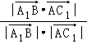＝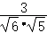＝．
∴异面直线A₁B与AC₁所成角的余弦值是．
故答案为：．
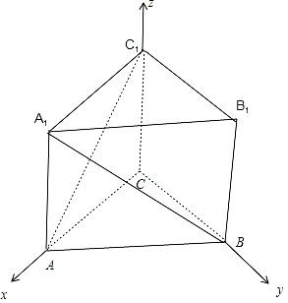
11．如图，已知三棱柱ABC﹣A₁B₁C₁的体积为4，则四面体C﹣A₁BC₁的体积为 ．
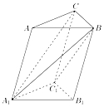
解：如图，
在三棱柱ABC﹣A₁B₁C₁中，，
而，
∴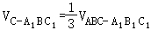，
又三棱柱ABC﹣A₁B₁C₁的体积为4，
则四面体C﹣A₁BC₁的体积为．
故答案为：．
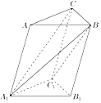
12．如图，AB是底面圆O的直径，点C是圆O上异于A、B的点，PO垂直于圆O所在的平面，且PO＝OB＝1，BC＝，点E在线段PB上，则CE+OE的最小值为 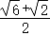 ．
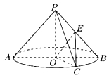
解：如图，
PO⊥底面OCB，则PO⊥OB，PO⊥OC，
由PO＝OB＝1，得PB＝，
由PO＝OC，得PC＝，
又BC＝，∴△PBC为等边三角形，则∠PBC＝60°，
又∠PBO＝45°，
沿PB翻折平面PBC，使平面PBC与平面PAB重合，
则∠OBC′＝105°，
CE+OE的最小值OC′，
在△OBC′中，由余弦定理可得：
＝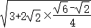＝＝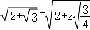＝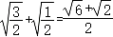．
故答案为：．
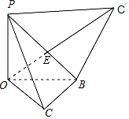
二、选择题
13．以下命题中，正确的是（ ）
A．若a，b∈R，复数a+bi中，实部为a，虚部为bi
B．若a，b∈R，当a+bi是虚数时，则a≠0且b≠0
C．若a，b∈R，当a＝0时，复数a+bi为纯虚数
D．若a，b∈R，当b＝0时，复数a+bi为实数
解：复数a+bi中，实部为a，虚部为b，A错误；
a+bi是虚数时，则b≠0，B错误；
当a＝0，b≠0时，复数a+bi为纯虚数，C错误；
b＝0时，复数a+bi为实数，D正确．
故选：D．
14．“两条直线没有公共点”是“两条直线为异面直线”的（ ）
A．充分非必要条件 B．必要非充分条件
C．充要条件 D．既非充分又非必要条件
解：由“两条直线没有公共点“得“两条直线为异面直线或两直线平行“，不是充分条件，
由“两条直线为异面直线“得“两条直线没有公共点”，是必要条件，
故选：B．
15．已知直线l和平面α，无论直线l与平面α具有怎样的位置关系，在平面α内总存在一条直线与直线l（ ）
A．相交 B．平行 C．垂直 D．异面
解：当直线l与平面α平行时，在平面α内至少有一条直线与直线l垂直，
当直线l⊂平面α时，在平面α内至少有一条直线与直线l垂直，
直线l与平面α相交时，在平面α内至少有一条直线与直线l垂直，
∴无论直线l与平面α具有怎样的位置关系，在平面α内总存在一条直线与直线l垂直．
故选：C．
16．在下列四个正方体中，A、B为正方体的两个顶点，M、N、Q为所在棱的中点，则在这四个正方体中，直线AB与平面MNQ不平行的是（ ）
A．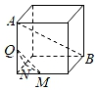 B．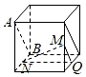
C． D．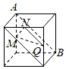
解：对于选项B，由于AB∥MQ，结合线面平行判定定理可知B不满足题意；
对于选项C，由于AB∥MQ，结合线面平行判定定理可知C不满足题意；
对于选项D，由于AB∥NQ，结合线面平行判定定理可知D不满足题意；
所以选项A满足题意，
故选：A．
三、解答题
17．已知，试求实数x，y的值．
解：∵，
∴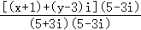＝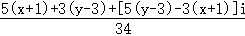＝1+i，
∴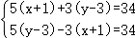，
解得x＝1，y＝11．
18．如图，直三棱柱内接于高为的圆柱中，已知∠ACB＝90°，AA'＝，BC＝AC＝1，O为AB的中点．求：
（1）圆柱的全面积和体积；
（2）求直线A'C与平面ABB'A'所成的角的大小．
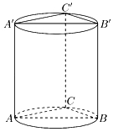
解：（1）∵直三棱柱内接于高为的圆柱中，∠ACB＝90°，AA'＝，BC＝AC＝1，O为AB的中点．
∴圆柱的半径r＝AB＝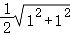＝，
∴圆柱的全面积S＝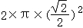+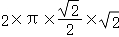＝3π．
圆柱的体积为V＝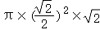＝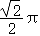．
（2）以C为原点，CA为x轴，CB为y轴，CC′为z轴，建立空间直角坐标系，
A′（1，0，），C（ 0，0，0），A（1，0，0），B（0，1，0），
＝（﹣1，0，﹣），＝（0，0，），＝（﹣1，1，0），
设平面ABB'A'的法向量＝（x，y，z），
则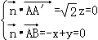，取x＝1，得＝（1，1，0），
设直线A'C与平面ABB'A'所成的角为θ，
则sinθ＝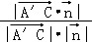＝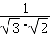＝，
∴直线A'C与平面ABB'A'所成的角的大小为．
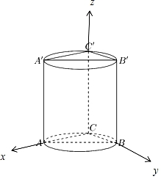
19．设m，n∈R，关于x的方程x²+mx+n＝0的两个根分别是α和β．
（1）当α＝1+i时，求β与m、n的值；
（2）当m＝2，n＝4时，求|α|+|β|的值．
解：（1）由题意得α＝1+i是关于x的方程x²+mx+n＝0的一个根，
∴（1+i）²+m（1+i）+n＝0，整理得：m+n+（m+2）i＝0，
∵m，n∈R，∴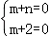，解得：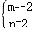，
故关于x的方程为x²﹣2x+2＝0，
根据根与系数的关系得：α+β＝2，
故β＝2﹣α＝2﹣（1+i）＝1﹣i，
综上，β＝1﹣i，m＝﹣2，n＝2；
（2）当m＝2，n＝4时，方程为x²+2x+4＝0，
解得：x＝﹣1±i，
不妨设α＝﹣1﹣i，β＝﹣1+i，
则|α|+|β|＝|﹣1﹣i|+|﹣1+i|＝+＝4，
综上：|α|+|β|＝4．
20．如图，某种水箱用的“浮球”，是由两个半球和一个圆柱筒组成．已知球的直径是6cm，圆柱筒长2cm．
（1）这种“浮球”的体积是多少cm³（结果精确到0.1）？
（2）要在这样2500个“浮球”表面涂一层胶质，如果每平方米需要涂胶100克，共需胶多少？
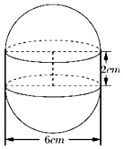
解：（1）∵该“浮球”的圆柱筒直径d＝6cm，
∴半球的直径也是6cm，可得半径R＝3cm，
∴两个半球的体积之和为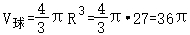cm³…
而cm³…
∴该“浮球”的体积是：V＝V_{球}+V_{圆柱}＝36π+18π＝54π≈169.6cm³…
（2）根据题意，上下两个半球的表面积是
cm²…
而“浮球”的圆柱筒侧面积为：S_{圆柱侧}＝2πRh＝2×π×3×2＝12πcm²…
∴1个“浮球”的表面积为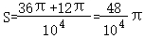m²
因此，2500个“浮球”的表面积的和为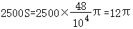m²…
∵每平方米需要涂胶100克，
∴总共需要胶的质量为：100×12π＝1200π（克）…
答：这种浮球的体积约为169.6cm³；供需胶1200π克．…
21．如图，在直角梯形PBCD中，PB∥DC，DC⊥BC，PB＝BC＝2CD＝2，点A是PB的中点，现沿AD将平面PAD折起，设∠PAB＝θ．
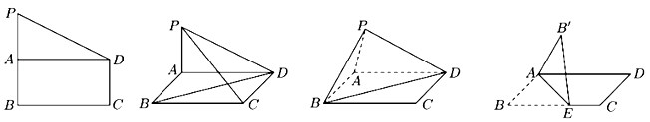
（1）当θ为直角时，求异面直线PC与BD所成角的大小；
（2）当θ为多少时，三棱锥P﹣ABD的体积为？
（3）剪去梯形中的△PAD，留下长方形纸片ABCD，在BC边上任取一点E，把纸片沿AE折成直二面，问E点取何处时，使折起后两个端点B'、D间的距离最短．
解：（1）取PA中点N，连接AC交BD于O，连接ON、NB，
由题意知四边形ABCD为矩形，所以AO＝OC，所以ON∥PC，
因为AB＝1，BC＝2，所以AC＝，又因为PA＝1，所以PC＝，
于是ON＝，OB＝OA＝，NB＝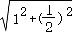＝，
所以cos∠BON＝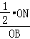＝，于是∠BON＝arccos，
所以当θ为直角时，异面直线PC与BD所成角的大小为arccos．
（2）因为P﹣ABD的高为PAsinθ＝sinθ，所以三棱锥P﹣ABD的体积为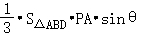＝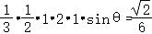，
所以sinθ＝，于是θ＝或，
所以当θ为或时，三棱锥P﹣ABD的体积为．
（3）过B作BM⊥AE于M，连接B′M、MD、B′D，因为平面BAE⊥平面ABCD，所以B′M⊥平面ABCD，设∠BAE＝θ，
则AM＝1•cosθ＝cosθ，B′M＝BM＝sinθ，
由余弦定理得MD²＝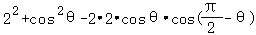，
所以B′D＝＝＝，当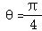时，即BE＝1时，B′D最小，
故当BE＝1时，沿AE折起后B'、D间的距离最短．
